Проект “Создание БД мессенджер”

Задача: информационная поддержка деятельности мессенджера.

БД должна осуществлять:

* Корректный ввод данных в каждую таблицу;
* Корректное и оптимальное хранение списка чатов, контактов, сообщений и пользователей;
* Корректное изменение базы данных в случае добавления/изменения/удаления объектов в каждой таблице.

Необходимо предусмотреть:

* Ограничение на длину сообщений;
* Счетчик пользователей для каждого чата для определения типа чата (личный чат/беседа);
* Отображение названия чата в соответствии с числом участников или заданное пользователем;
* Уникальность логинов пользователей, email-ов, контактов.

Описание ER модели

Сущности:

* Пользователи(user). Хар-ки: id_user, name, mail, password
* Чат(chat). Хар-ки: id_person_chat, id_stroke
* Контакты(contact). Хар-ки: id_user, id_contact
* Список всех чатов(chat_all_all). Хар-ки: id_chat, creator, count_users, name (в данном случае name, как имя чата, если это беседа)
* Список всех чатов для одного человека(chat_all_for_one). Хар-ки: id_ch_c, id_user
* Список сообщений каждого пользователя (message_sskp). Хар-ки:id_stroke, id_user, sms, type_sms, time

Связи между сущностями:

ER-диаграмма:

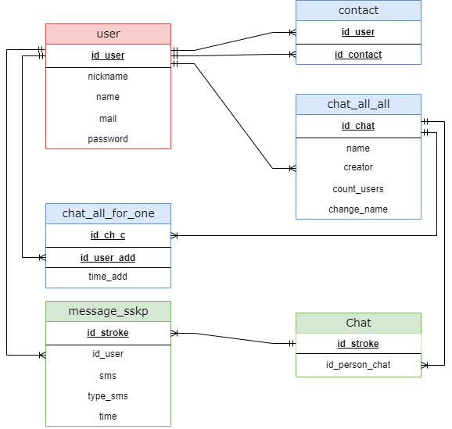

Схема БД:

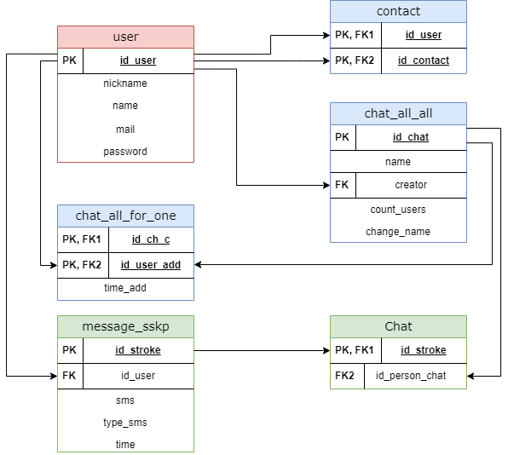

Схема отношения *Пользователь* (user)

|  |  |  |  |
| --- | --- | --- | --- |
| *Содержание поля* | *Имя поля* | *Тип, длина* | *Примечания* |
| Код пользователя | id_user | integer | суррогатный первичный ключ, автоинкрементный ключ |
| Никнейм (логин) | nickname | varchar(30) | обязательное уникальное поле |
| Имя пользователя | name | varchar(40) | обязательное поле |
| Почта | mail | varchar(40) | обязательное уникальное поле |
| Пароль | password | varchar(20) | обязательное поле |

Схема отношения *Контакт* (contact)

|  |  |  |  |
| --- | --- | --- | --- |
| *Содержание поля* | *Имя поля* | *Тип, длина* | *Примечания* |
| Код пользователя | id_user | integer | внешний ключ (к user) |
| Код пользователя в списке контактов | id_contact | integer | внешний ключ (к user) |

**Составной первичный ключ**: Код пользователя, Код пользователя в списке контактов

Схема отношения *Все сообщения* (message_sskp)

|  |  |  |  |
| --- | --- | --- | --- |
| *Содержание поля* | *Имя поля* | *Тип, длина* | *Примечания* |
| Код сообщения | id_stroke | integer | суррогатный первичный ключ, автоинкрементный ключ |
| Код пользователя | id_user | integer | внешний ключ (к user) |
| Содержание сообщения | sms | varchar(90) | обязательное поле |
| Тип сообщения | type_sms | varchar(10) | обязательное поле |
| Время отправления | time | date | обязательное поле |

Схема отношения *Все чаты* (chat_all_all)

|  |  |  |  |
| --- | --- | --- | --- |
| *Содержание поля* | *Имя поля* | *Тип, длина* | *Примечания* |
| Код чата | id_chat | integer | суррогатный первичный ключ, автоинкрементный ключ |
| Название чата | name | varchar(30) | производное поле |
| Код создателя | creator | integer | внешний ключ (к user) |
| Количество пользователей | count_users | int(6) | производное поле, число пользователей в чате |
| Изменение имени чата | change_name | boolean | Индикатор изменения имени чата |

Схема отношения *Пользователи в каждом чате* (chat_all_for_one)

|  |  |  |  |
| --- | --- | --- | --- |
| *Содержание поля* | *Имя поля* | *Тип, длина* | *Примечания* |
| Код чата | id_ch_c | integer | внешний ключ (к chat_all_all) |
| Код пользователя в чате | id_user_add | integer | внешний ключ (к user) |
| Время добавления пользователя | time_add | date | обязательное поле |

**Составной первичный ключ**: Код чата, Код пользователя в чате

Схема отношения *Сообщения для каждого чата* (chat)

|  |  |  |  |
| --- | --- | --- | --- |
| *Содержание поля* | *Имя поля* | *Тип, длина* | *Примечания* |
| Код сообщения | id_stroke | integer | внешний ключ (к message_sskp), первичный ключ |
| Код чата | id_person_chat | integer | внешний ключ (к chat_all_all) |